OPERAZIONE DELL’ACCONCIATURA IeFP
Rif. PA. 2021-16307/RER, DGR 1101/2021 del 12/07/2021 COFINANZIATA DAL FONDO SOCIALE EUROPEO PO 2014-2020 REGIONE EMILIA-ROMAGNA

PROFILO
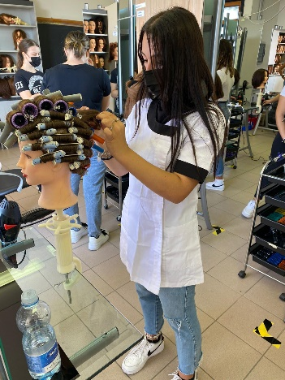
L’Operatore dell’acconciatura è in grado di predisporre e allestire correttamente l’area di lavoro, di assistere il cliente durante la permanenza nel salone di acconciatura e di eseguire i trattamenti e le operazioni di base per la detersione e la cura estetica del capello e del cuoio capelluto, secondo specifici dispositivi e misure igienico-sanitarie e in coerenza con i trattamenti e il tipo di acconciatura previsti dal cliente.
SBOCCHI OCCUPAZIONALI
Presso saloni di barbieri e parrucchieri.
A CHI E’ RIVOLTO
Ragazzi in età compresa tra i 15 e i 18 anni, che intendono assolvere l'obbligo scolastico e formativo ed acquisire una qualifica professionale.
PRINCIPALI MODULI DIDATTICI
- Assistenza e gestione dei clienti
- Approntamento area di lavoro
- Detersione e cura del capello
- Trattamento capelli e acconciature
- Stage in azienda
DURATA E MODALITA’ DI FREQUENZA
Corso biennale di 2000 ore (di cui 800 di stage presso saloni di barbieri e parrucchieri). I corsi seguono il calendario scolastico.
Dal lunedì al venerdì, dalle 8.00 alle 13.00
COSTO
GRATUITO
ATTESTATO RILASCIATO
Qualifica triennale IeFP
Il corso rilascia, previo superamento di un esame finale, una Qualifica Professionale riconosciuta a livello nazionale che aumenta le possibilità di un rapido inserimento lavorativo. Sono previsti percorsi personalizzati per i ragazzi di cui alla legge regionale n. 5/2011.
SEDE DI SVOLGIMENTO

Fondazione S. Giuseppe – CFP Cesta
Sede di Codigoro, Viale Resistenza 3/B Codigoro, Tel. 0533 – 713625 E-mail info@cfpcesta.com

